Final Project
UART _TX
الاسم: محمد عبد الخالق عثمان مرسي
1-Block diagram
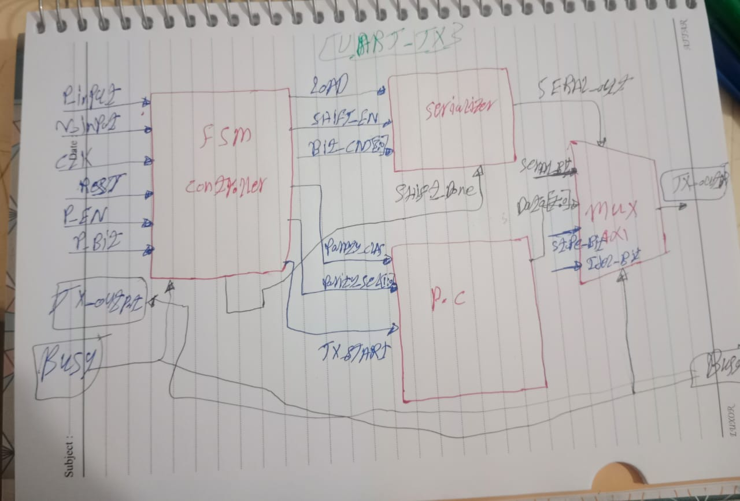
2- MAIN MODULES:
Main Controller fsm
A-fsm desine
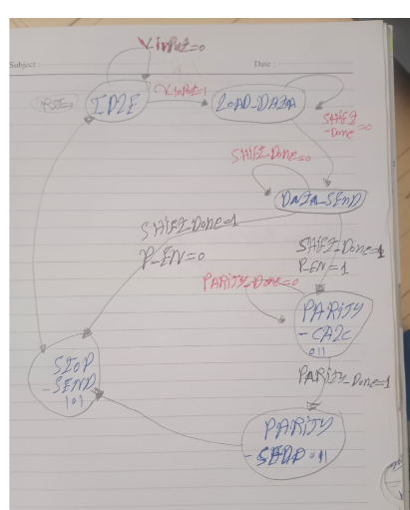
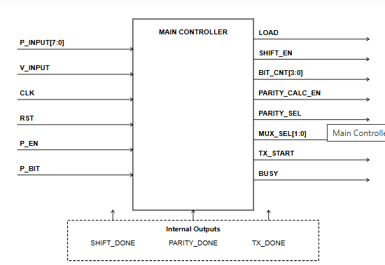
B- Codeing : Main Controller FSMالجزء ده من ـ UART TX. وظيفته إنه يتحكم في ترتيب إرسال الـ data وال ـ parity والـ stop bit.

اول جزء تخزين stateيعني الحاله بتتغير عند next_state لما clk تتغير

1. حالة IDLE
دي حالة الانتظار.
الـ UART هنا مش بيبعت حاجة و BUSY بيكون صفر.
الـ Controller يفضل مستني لحد ما V_INPUT يبقى واحد.

2. حالة LOAD_DATA
هنا بيحصل تحميل للداتا اللي موجودة على P_INPUT.

3. حالة DATA_SEND
اول لما shift_done=1 قدامي طريقين لو p_en=1 هتروح علي praity_calc ولو p_en =0 ه stop_send

4. حالة PARITY_CALC
PARITY_DONE = 1
ساعتها ينتقل إلى:
PARITY SEND
5. حالة PARITY_SEND
6. حالة STOP_SEND

BUSY = 1
يعني الجهاز مشغول.
ولما يرجع لـ IDLE:
BUSY = 0
يعني جاهز يستقبل داتا جديدة.
الـ MUX وظيفته يحدد إيه اللي هيتحط على خط TX

- 00 → Data
- 01 → Parity
- 10 → Stop
- 11 →
c- tp_fsm countroller
الـ Testbench ده معمول لاختبار الـ Main Controller والتأكد إن الـ FSM بتنتقل بين الحالات بشكل صحيح أثناء عملية إرسال البيانات في UART TX.
في البداية بيتم عمل Reset للـ Controller، وبعد كده بيتم تجهيز البيانات وإشارات التحكم. يتم أولًا اختبار إرسال بيانات بدون Parity، وبعد انتهاء إرسال البيانات ينتقل الـ Controller لإرسال الـ Stop Bit ثم يرجع لحالة الانتظار.
بعد كده بيتم اختبار إرسال بيانات مع تفعيل الـ Parity. في الحالة دي بعد انتهاء إرسال البيانات، الـ Controller يحسب الـ Parity وينتظر إشارة انتهاء الحساب، ثم يرسل الـ Parity وبعدها الـ Stop Bit، وأخيرًا يرجع لحالة الـ IDLE.
الـ Testbench كمان بيولد إشارة الـ Clock ويغير إشارات الدخول في أوقات محددة علشان يحاكي التشغيل الحقيقي ويتأكد إن إشارات الخروج زي LOAD و SHIFT_EN و PARITY_CALC_EN و MUX_SEL و BUSY بتتغير بالشكل الصحيح.
2-Serializer

الـ Testbench بيستخدم لاختبار وحدة الـ Serializer والتأكد إنها بتشتغل بشكل صحيح.
في البداية بنعمل Reset للوحدة، وبعد كده بنحط البيانات 11010100 على p_input ونفعّل إشارة load علشان يتم تحميل البيانات داخل الـ Serializer.
بعد التحميل، بنفعّل shift لمدة 8 دورات Clock علشان يتم إرسال الـ 8 bits بشكل Serial واحد وراء التاني.
بعد انتهاء البيانات الأولى، بنكرر نفس العملية مع البيانات 10101010.
أثناء الـ Simulation، بنستخدم $monitor لمتابعة قيم الإشارات والـ outputs، بينما $dumpfile و$dumpvars بيستخدموا لتسجيل الإشارات وعرضها في الـ Waveform.
باختصار: الـ Testbench بيتأكد إن الـ Serializer بيعمل Load للبيانات → Shift للـ bits → إخراج Serial → إشارة Done عند انتهاء الإرسال.

3-Mux.
CLK كل 5 ns، وبيكون زمن دورة الـ Clock = 10 ns.
في بداية الاختبار يتم إعطاء القيم الابتدائية لكل الإشارات، مع وضع البيانات 10101010 في P_INPUT، وجعل V_INPUT و P_EN و SHIFT_DONE و PARITY_DONE تساوي صفر.
بعد ذلك يتم تفعيل RST، ثم يتم تفعيل V_INPUT لإبلاغ الـ Main Controller بوجود بيانات جديدة جاهزة للإرسال.
بعدها يتم تفعيل SHIFT_DONE لإبلاغ الـ Controller بأن عملية الـ Shift انتهت.
بعد ذلك يتم اختبار إرسال بيانات أخرى مع تفعيل P_EN وتحديد قيمة P_BIT، ثم وضع البيانات 11001100 في P_INPUT وتفعيل V_INPUT.
وفي النهاية يتم تفعيل SHIFT_DONE ثم PARITY_DONE لإبلاغ الـ Controller بانتهاء عملية الـ Shift وحساب الـ Parity.
4-Parity bit calculator.
داخل الـ always، عند حدوث Clock Edge يتم فحص P_EN. عندما تكون P_EN = 1 يتم تخزين نتيجة الـ Parity في PARITY_BIT، ويتم تفعيل PARTY_DONE لإعلام الـ Main Controller بأن عملية حساب الـ Parity انتهت.
أما عندما تكون P_EN = 0، يتم جعل PARTY_DONE = 0.
عند تفعيل RST يتم تصفير كل من PARITY_BIT و PARTY_DONE
- TOP_Module
الـ Top Module هو الوحدة الرئيسية في تصميم الـ UART Transmitter، ومنها يتم تجميع وربط جميع الوحدات الداخلية مع بعضها. في هذا المشروع الـ Top Module هو uart_tx، ويقوم بربط كل من main_controller وSerializer وparity_calculator وmux_4x1. يستقبل الـ Top Module البيانات وإشارات التحكم، ثم ينظم عملية الإرسال ويحدد الـ bit الذي سيتم إرساله على TX_OUTPUT. كما يوفر الإشارة BUSY لتوضيح حالة الإرسال

WaveForam
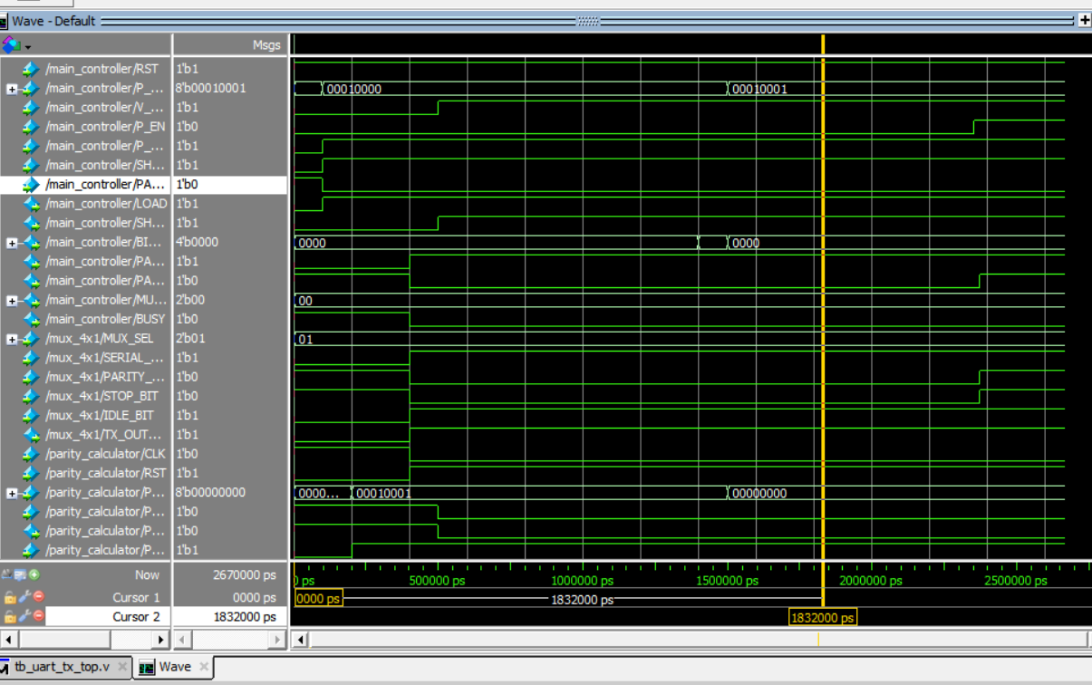WaveForam
· P_INPUT اتغيرت من 00000001 لـ 00010001 وبعدين 00010001 تاني — يبقى فيه تغيير قيم فعلي حصل
· BIT_CNT اتغيرت من 0000 لـ 0001 بعدين رجعت 0000 — يبقى فيه عد فعلي شغال
· Serializer/p_input بتاخد نفس القيم كمان (00000000, 00010000, 00010001) — يبقى فيه توصيل صحيح بين main_controller والـ Serializer



